MEDIENMITTEILUNG
Biel, 13. Oktober 2022
Forschende entwickeln stromleitende Möbelplatte

Die integrierte Beleuchtung in Möbelstücken könnte in Zukunft kabellos sein: Eine Holzwerkstoffplatte, die Strom leitet, wurde von Forschenden des Instituts für Werkstoffe und Holztechnologie IWH der Berner Fachhochschule BFH entwickelt. In einem nächsten Schritt soll das Produkt bis zur Marktreife weiterentwickelt werden.

Ein Möbelstück mit integrierter Beleuchtung, das keine komplizierte Verkabelung benötigt, denn der Strom fliesst direkt durch die Holzplatten – möglich macht das eine spezielle Holzwerkstoffplatte, die von Forschenden des Instituts für Werkstoffe und Holztechnologie IWH der Berner Fachhochschule BFH unter Leitung von Heiko Thömen entwickelt wurde. Das Geheimnis: Im Innern der Platte befinden sich zwei dünne Schichten mit einem geringen Anteil Carbonfasern, durch die der Strom fliessen kann. In einer ersten interdisziplinären Konzeptstudie, zusammen mit dem Fachbereich Architektur und dem BFH-Departement Technik und Informatik, hatten es die Forschenden 2019 bereits geschafft, eine schwachstromleitende Holzwerkstoffplatte zu entwickeln. In der nachfolgenden Machbarkeitsstudie wurde die Platte weiterentwickelt, verbessert und es konnte daraus ein vollfunktionsfähiger Prototyp nach Designentwurf von Charles Job vom Fachbereich Architektur gebaut werden.

Bessere Leitfähigkeit und Verarbeitbarkeit
Nach der erfolgreichen Konzeptstudie strebten die Forschenden in der Machbarkeitsstudie Verbesserungen in verschiedenen Bereichen an. Einerseits sollte das Mischverfahren der Holz- und Carbonfasern optimiert werden. Anstatt die Fasern wie zuvor in trockenem Zustand zu vermengen, testeten die Forschenden ein Verfahren, bei dem sie die Fasern in Wasser vermischten und anschliessend wieder trocknen liessen. Dieses Verfahren ermöglicht eine deutlich homogenere Mischung, was sich positiv auf die Leitfähigkeit auswirkt und eine deutliche Reduktion des Carbonfaseranteils ermöglicht.
Weiter stellte auch die gute Verarbeitbarkeit der Platte eine Herausforderung dar, ein zwingendes Kriterium für eine Holzplatte, die für den Möbelbau gedacht ist. Die Forschenden lösten dies, indem sie den Aufbau der Platte veränderten. Zuvor bestand die Platte aus drei Schichten: zwei Leitschichten aus dem Carbon-Holz-Gemisch sowie einer herkömmlichen Mittelschicht als Isolator dazwischen. Die optimierte Platte besteht aus fünf Schichten, wobei die beiden äusseren Schichten der Oberfläche von herkömmlichen Holzwerkstoffen entsprechen und dadurch mit Furnier oder Laminat beschichtet werden können. Durch die Optimierung des Mischprozesses und des Aufbaus der Platte, konnte der Anteil an Carbonfasern reduziert werden, auf unter 1 Prozent bezogen auf die Holzmasse.

Nächster Schritt: Weiterentwicklung bis zur Marktreife
Die Forschenden haben die schwachstromleitende Möbelplatte inzwischen zum Patent angemeldet. Ein Recyclingkonzept besteht ebenfalls. In einem nächsten Schritt soll das Produkt bis zur Marktreife weiterentwickelt werden. Dafür suchen die Forschenden aktuell nach einem Umsetzungspartner. Erste Gespräche mit potenziellen Partnern im In- und Ausland haben bereits stattgefunden.

Weitere Informationen
Projektseite
Institut für Werkstoffe und Holztechnologie IWH

Kontakte
Christof Tschannen, wissenschaftlicher Mitarbeiter, Institut für Werkstoffe und Holztechnologie IWH, Berner Fachhochschule BFH, christof.tschannen@bfh.ch, Tel. + 41 32 344 02 62

Prof. Dr. Heiko Thömen, Leiter Kompetenzbereich Verbundwerkstoffe und Möbelentwicklung, Institut für Werkstoffe und Holztechnologie IWH, Berner Fachhochschule BFH, heiko.thoemen@bfh.ch, +41 32 344 03 31

Anna-Sophie Herbst, Kommunikationsspezialistin, Departement Architektur, Holz und Bau, Berner Fachhochschule BFH, anna-sophie.herbst@bfh.ch, Tel. +41 31 848 50 12

Bilder

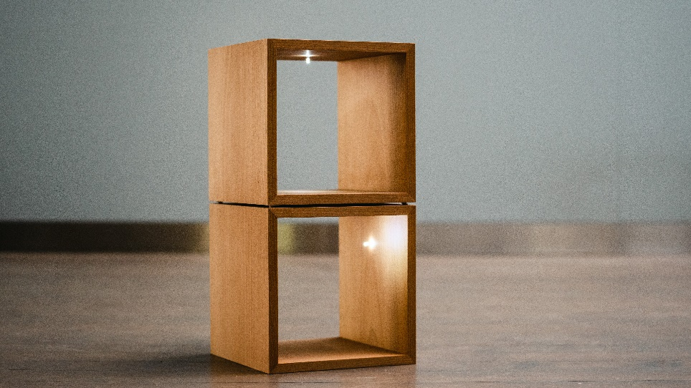
Die entwickelte Platte kann beschichtet und zu Möbelstücken verarbeitet werden. Die Positionierung der Leuchte ist hoch flexibel und muss nicht vorgängig festgelegt werden.
Bild: BFH

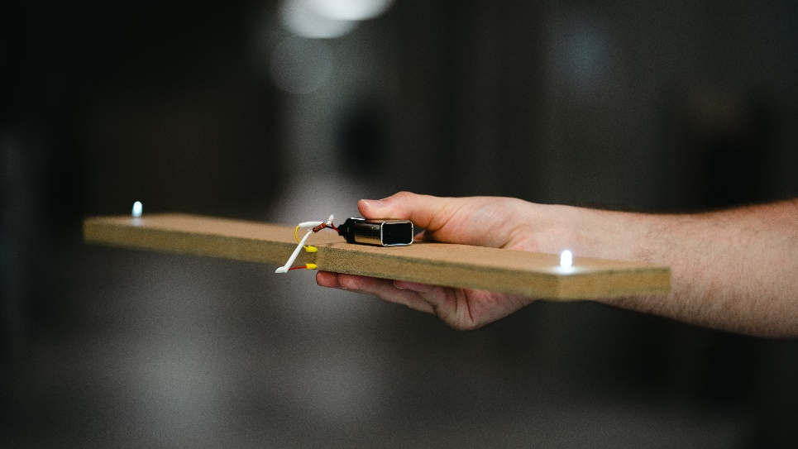
Die Holzwerkstoffplatte besteht aus fünf Schichten. Bild: BFH

